**Te contamos cómo elegir la tablet perfecta para tu regreso a clases**

* Descubre la guía definitiva para tener en tus manos el dispositivo que mejor se adapte a tus necesidades de estudio.

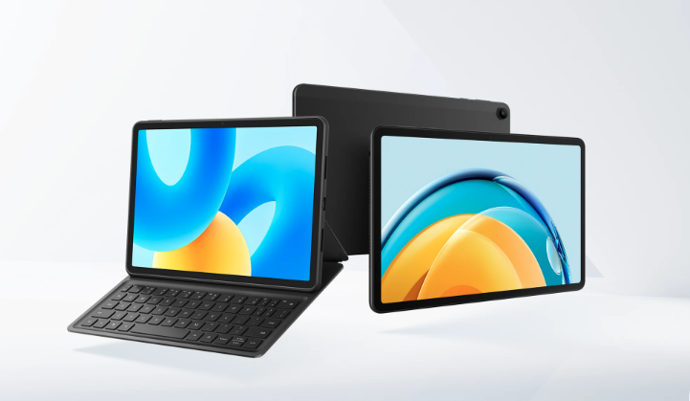

El regreso a clases está a la vuelta de la esquina, y con él la necesidad de contar con la herramienta tecnológica adecuada para un aprendizaje y trabajo eficientes. Las tablets se han convertido en el último tiempo en un recurso que muchas veces sustituye a un computador por su peso ligero, practicidad y comodidad, además de que cada vez resulta más asequible adquirir un gadget de este tipo.

Si aún no sabes por cuál decidirte, Huawei tiene una guía detallada que te ayudará a elegir la tablet perfecta para satisfacer tus necesidades académicas y que puedas iniciar este ciclo escolar con lo último en tecnología.

**¿Cómo elegir la tablet perfecta?**

**1.- Define tus necesidades:** Antes de tomar una decisión, identifica claramente tus necesidades específicas. ¿La utilizarás principalmente para tomar notas en clase, realizar investigaciones en línea, o para proyectos más complejos? Esta consideración te ayudará a determinar si necesitas un dispositivo con gran capacidad de almacenamiento y que sea capaz de realizar múltiples tareas y compartir proyectos a la vez.

**2.- Tamaño y portabilidad:** Elige el tamaño de la tablet en función de tus preferencias y necesidades de portabilidad. Por ejemplo, la HUAWEI MatePad 11.5 ofrece una pantalla generosa para tareas intensivas, mientras que la HUAWEI MatePad SE destaca por su peso liviano y portabilidad.

**3.- Rendimiento y duración de la batería:** Asegúrate de que la tablet cuente con un rendimiento sólido y una duración de batería que se adapte a tu rutina diaria. La HUAWEI MatePad SE con su batería de 5100 mAh y el procesador Qualcomm Snapdragon 680 es ideal para un uso prolongado.

**4.- Funciones específicas:** Considera las funciones adicionales que puedan mejorar tu experiencia de estudio, como teclados desmontables, funciones de voz a texto, y capacidades multitarea avanzadas. Las tablets de Huawei como la MatePad 11.5, ofrece características específicas para optimizar la productividad.

**5.- Conectividad y sincronización:** La posibilidad de acceder a documentos en la nube y compartir archivos entre dispositivos es esencial. Las tablets Huawei están integradas con servicios como HUAWEI Cloud y Huawei Share, facilitando la conectividad y la sincronización de archivos.

Huawei entiende que cada estudiante tiene necesidades diferentes, por ello la [**HUAWEI MatePad 11.5**](https://consumer.huawei.com/cl/tablets/matepad-11-5/buy/?utm_source=PR+back+to+school&utm_medium=Regreso+a+clases+MatePad+11.5&utm_campaign=Regreso+a+clases+MatePad+11.5&utm_id=another+Chile) es la elección perfecta para aquellos que buscan una experiencia de usuario excepcional. Su pantalla FullView Display de 11.5 pulgadas, teclado desmontable Smart Keyboard y sistema HarmonyOS 3.1 la convierten en una herramienta versátil para el trabajo y el estudio.

Mientras que la [**HUAWEI MatePad SE**](https://consumer.huawei.com/cl/tablets/matepad-se/buy/?utm_source=PR+back+to+school&utm_medium=Regreso+a+clases+MatePad+SE&utm_campaign=Regreso+a+clases+MatePad+SE&utm_id=another+Chile) resulta una opción asequible sin comprometer el rendimiento: su pantalla FullView 2K de 10.4 pulgadas, funciones de confort ocular, y la versatilidad de HUAWEI Súper Dispositivo, la convierten en una aliada para estudiantes que buscan adaptabilidad y entretenimiento.

En este regreso a clases, Huawei ofrece precios especiales en su Tienda Online Oficial, como la [**HUAWEI MatePad 11.5**](https://consumer.huawei.com/cl/tablets/matepad-11-5/buy/?utm_source=PR+back+to+school&utm_medium=Regreso+a+clases+MatePad+11.5&utm_campaign=Regreso+a+clases+MatePad+11.5&utm_id=another+Chile)que podrás adquirir en paquete con el M-Pencil de 2a generación a sólo $279.980 llevándote además de regalo unos HUAWEI FreeBuds SE 2, y la [**HUAWEI MatePad SE**](https://consumer.huawei.com/cl/tablets/matepad-se/buy/?utm_source=PR+back+to+school&utm_medium=Regreso+a+clases+MatePad+SE&utm_campaign=Regreso+a+clases+MatePad+SE&utm_id=another+Chile)que podrá ser tuya por sólo $169.990.

Además, si tienes cuenta o te inscribes en la plataforma de descuentos a estudiantes Destu, podrás acceder a ofertas adicionales.

**###**

**Acerca de Huawei Consumer Business Group**

Los productos y servicios de Huawei están disponibles en más de 170 países y son utilizados por más de una tercera parte de la población mundial. El conglomerado cuenta con catorce centros de investigación y desarrollo en Alemania, Suecia, Rusia, India y China. Huawei Consumer Business Group (CBG) es una de las tres unidades de negocio de la compañía, la cual cubre smartphones, PCs, tablets, wearables, audio, monitores y pantallas, lentes inteligentes, telemática y servicios en la nube. La red global de Huawei ha sido construida con más de 30 años de experiencia en la industria de las telecomunicaciones, y se ha dedicado a brindar los últimos avances tecnológicos a consumidores alrededor del mundo. Para más información, visita: [https://consumer.HUAWEI.com](https://urldefense.com/v3/__https:/consumer.HUAWEI.com__;!!BupLon6U!sDUgY2hshPavgUNoC24eb3lgXMh_mz1IzgC6UhAbShQDS3zIdxdJ38CvgDrvnqF-FYkbpDUC1Aw8N56TWtZQXqAuswf77mcgiA$)

**Para actualizaciones regulares de HUAWEI Consumer BG, por favor síguenos en:**

**Facebook:**<https://www.facebook.com/HuaweimobileCL/>

**YouTube:**<https://www.youtube.com/@HuaweiDeviceChile>

**Instagram:**<https://www.instagram.com/huaweimobilecl/>

**Contacto de prensa another:**

Elina Ambriz Valencia / PR Executive

elina.ambriz@another.co

+56 9 3514 0258

Tamara Marambio / Senior PR Expert

tamara.marambio@another.co

+56 9 3022 0833